ぐんま未来大学 医療保健学部 栄養学科
総合型選抜 事前課題用紙

氏名 |  |  | 受験番号 | ※

レシピ名

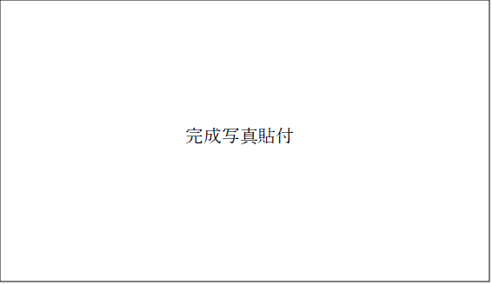

（１）レシピの概要
材料 | 分量 | 作り方
※欄には記入しないで下さい。
(2)対象者の設定

(3)工夫、独自性

(4)自己評価・振り返り
ぐんま未来大学 医療保健学部 栄養学科
事前課題 参考文献・引用文献一覧

